Gratis ondernemersspreekuren over financiering en bescherming
Dinsdag 29 november, KvK Rotterdam

Wilt u weten
- of u de naam van uw product of dienst kunt beschermen via een merkregistratie;
- of u de vormgeving (het design) van uw product kunt beschermen als model;
- of u de techniek van uw uitvinding kan beschermen met een octrooi;
- welke financiële mkb-instrumenten de overheid biedt?
- hoe intellectuele eigendomsrechten kunnen bijdragen aan het succes van uw onderneming

Meld u dan vóór 22 november aan voor de gratis spreekuren voor ondernemers, op dinsdagmiddag en –avond, bij de KvK in Rotterdam.

Experts helpen u succesvol ondernemen
De ondernemersspreekuren over financiering en bescherming zijn een initiatief van Benelux-Bureau voor de Intellectuele Eigendom (BBIE) en Octrooicentrum Nederland, onderdeel van de Rijksdienst voor Ondernemend Nederland.

Jan Hart, voorlichter
Benelux-Bureau voor de Intellectuele Eigendom (BBIE)

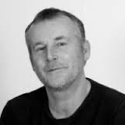
“Ik vertel u welke voordelen een merkregistratie u kan bieden en kijk direct na of uw merk al bestaat. Als ondernemer investeert u veel tijd en energie in (de start van) uw bedrijf. En u bouwt een goede naam op, uw merk! Dat verdient bescherming. Ook kunt u vragen stellen over de bescherming van het design van uw product of het verkrijgen van een datumstempel op uw idee.”

Karen Sam, octrooiadviseur
Octrooicentrum Nederland

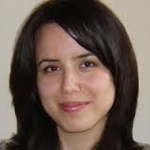
“Ik denk met u mee hoe u uw technische uitvinding tot een succes kunt maken. Stuur mij vooraf een korte beschrijving van uw technische uitvinding en uw vraag. Bijvoorbeeld of uw idee echt nieuw is, of u wel of geen octrooi moet aanvragen of wat de kosten zijn. U krijgt dan informatie op maat van mij tijdens het spreekuur. Octrooien zijn trouwens meer dan een beschermingsmiddel. Ze vertellen bijvoorbeeld ook wie uw concurrenten en mogelijke samenwerkingspartners zijn, en wat de trends in uw vakgebied zijn!”

Corine Hofman-Wassenaar, financieel adviseur
Rijksdienst voor Ondernemend Nederland
“Ik laat u kennismaken met de financiële instrumenten die de overheid te bieden heeft en die u een zetje in de goede richting kunnen geven. Bij het uitwerken van een vernieuwend idee is het nooit te vroeg om ook de financiële consequenties van uw plannen te bekijken. Voor iedere fase van uw innovatieve bedrijf is er wel financiële support te krijgen.”

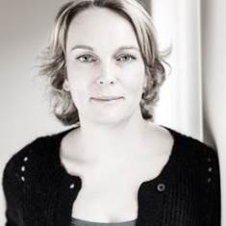

Hoe gaat het in z’n werk?
Vul het online registratieformulier in en maak een persoonlijke afspraak met de adviseurs. U kunt zich aanmelden voor meerdere gesprekken. Een afspraak duurt maximaal 45 minuten. Alle adviseurs hebben geheimhoudingsplicht. Dat betekent dat u vrij met hen kunt spreken over uw idee of uitvinding. Deelname is gratis, reserveren is verplicht.

Datum, tijd en locatie
Datum: dinsdag 29 november 2016
Tijd: 13:30 – 18.00 uur en 19.00 tot 21:30 uur
Locatie: KvK Rotterdam – Blaak 40, 3011 TA Rotterdam

Contact
Voor vragen kunt u contact opnemen met de Publieksvoorlichting van Octrooicentrum Nederland:
088 - 602 66 60 / octrooien@rvo.nl

